平成30年6月吉日
各 位
SJF学会四国支部
支部長 徳本明之
事務局長 田村俊輔
第10回 四国合同勉強会開催のお知らせ
拝啓
梅雨の候、皆様におかれましては益々ご健勝のほどお喜び申し上げます。
さて、毎年恒例の四国合同勉強会ですが、今年も下記の日程にて、関節ファシリテーション学会理事長の宇都宮初夫先生を講師にお招きして、開催できる運びとなりましたので、ご案内申し
上げます。今年のテーマは「動作障害に対するSJF技術～筋線維別q.i.s.を中心に～」として新たに臨床で生み出された技術を交えながら、ご講義いただきます。
つきましては、参加を希望される先生は、下記の要項をご確認の上、お申し込みください。
多くの先生方のご参加をお待ちいたしております。
敬具

記

日 時 ：平成30年9月1日（土） 14：00～17：00（受付開始13：30から）
2日（日） 9：00～16：00
テーマ ：「動作障害に対するSJF技術～筋線維別q.i.s.を中心に～」
講 師 ：宇都宮初夫先生（SJF学会理事長、JM研究所所長）
会 場 ：香川労災病院 中央リハビリテーション部
定 員 ：６０名程度
参加対象：理学療法士、作業療法士の免許を有する方(SJF学会会員でなくとも可）
参加費 ：2日間参加、日曜日のみ参加：会員 10,000円、非会員 12,000円
※土曜日のみ参加： 会員 6,000円 非会員 8,000円
準備物 ：白衣（仕事着でも可）・上履き（運動靴）

申し込み期間：平成30年 ６月２５日（水）～ 8月２5日（金）
※会場の都合により、期間途中でも申し込みを終了する場合があります。

【申し込み方法】※必ず本案内を熟読した上でお申し込みください。
・ＳＪＦ学会四国支部HP上の専用申し込みフォームにて、一人ずつお申し込みください。
・参加費は事前にゆうちょ銀行口座にお振込みください。入金を確認でき次第、返信メールをお送りいたします。
・お振り込み後、1週間以上返信がなければ、事務局までお問い合わせ下さい。
尚、理由如何に関わりなく、入金後の返金は致しかねますのでご了承下さい。
・1日目の研修会終了後、懇親会を予定しています。詳細につきましては、受講決定後にご案内いたします。

【注意事項】
◆ 参加者が少数の場合は開催を中止することがあります。あらかじめご了承ください。
◆ 2日目の昼食につきましては、各自で準備をお願いします。
◆ 宿泊される場合、ホテル等の手配は各自でお願いします。ご不明な方は近隣ホテルをご紹介致しますので、四国支部事務局までお問い合わせください。
◆ 会場は敷地内禁煙です。喫煙を希望される先生は、当日アナウンス致しますので、担当者の指示に従ってください。
◆ 今回の勉強会には、実技がございます。関節等に何らかの問題をお持ちの先生につきましては、事前に申し出ていただきますよう、よろしくお願いします。

【問い合わせ先】
SJF学会四国支部事務局（担当：田村俊輔） E-mail ：sjf_shikoku@yahoo.co.jp
※当日の緊急連絡先： 携帯番号 090-1575-1462（担当：徳本）

【振込先】
2日間参加 ：会員 10,000円、非会員 12,000円
日曜日のみ参加：会員 10,000円、非会員 12,000円
土曜日のみ参加：会員 6,000円、非会員 8,000円

・ゆうちょ銀行からの振込みの場合
ゆうちょ銀行：記号16250 番号 14553991
口座名：徳島AMSC勉強会（トクシマエーエムエスシーベンキョウカイ）

・他銀行から振込みの場合
店名：六二八（読み ロクニハチ） 店番：628
預金種目：普通預金 口座番号：1455399
口座名：徳島AMSC勉強会（トクシマエーエムエスシーベンキョウカイ）

【アクセス】
自動車：（坂出インターチェンジから）約１０分 （善通寺インターチェンジから）約１５分
ＪＲ予讃線丸亀駅より： 徒歩 ２０分 タクシー ５分 バス（労災病院下車） 約７分
【地図】
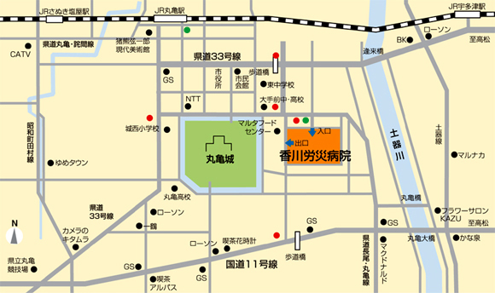

以上

